UNIVERSIDAD POLITÉCNICA ESTATAL DEL CARCHI
Elija un elemento.
Elija un elemento.
ORGANIZACIÓN CURRICULAR
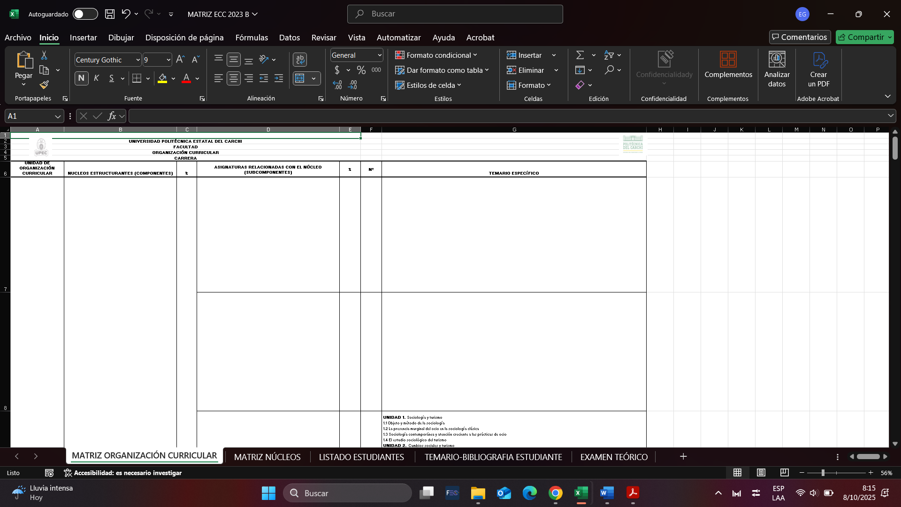

UNIVERSIDAD POLITÉCNICA ESTATAL DEL CARCHI
Elija un elemento.
Elija un elemento.
NUCLEOS DEL CONOCIMIENTO
NÚCLEOS |  |  | ASIGNATURAS |  | RESULTADOS DE APRENDIZAJE
Nº | PROBLÉMICOS | ESTRUCTURANTES | Nº | NOMBRE | RESULTADOS DE APRENDIZAJE
1 |  |  | 1
1 |  |  | 2
1 |  |  | 3
1 |  |  | 4
2 |  |  | 1
2 |  |  | 2
2 |  |  | 3
2 |  |  | 4
3 |  |  | 1
3 |  |  | 2
3 |  |  | 3
3 |  |  | 4

Elija un elemento. Haga clic aquí para escribir texto.
Elija un elemento. Elija un elemento.

